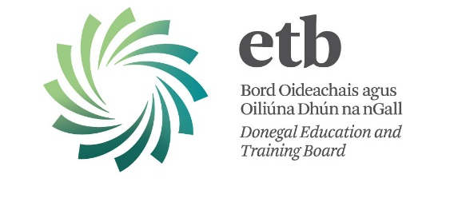

A chara,

Is trí ríomhaistriú airgid (EFT) amháin a íoctar soláthraithe, fostaithe agus comhaltaí An Bord Oideachais agus Oiliúna Dhún na nGall.

Tabhair faoi deara:
Cuntas Bainc i bPoblacht na hÉireann atá riachtanach chun ríomhaistriú airgid (EFT) a éascú. Muna soláthraítear an t-eolas atá á lorg anseo, coinneofar siar íocaíochtaí go bhfaightear an t-eolas iarrtha.

Iarrtar ort an litir údaraithe seo a chomhlíonadh go hiomlán agus é a sheoladh ar ais le d’fhoirm iarratais go:

Aodhán Mac Closcaigh, Rúnaí LYCGS
Bord Oideachais agus Oiliúna Dhún na nGall,
Ard Uí Dhomhnaill, Leitir Ceanainn, Co. Dhún na nGall

Ainm an Chlub nó an Ghrúpa
Ainm an Chisteora |  |  |  |  |  |  |  |  |  |  |  |  | Uimh. Teileafón
Seoladh |  |  |  |  |  |  |  |  |  |  |  |  | Ríomhphost
Ainm agus Seoladh an Bhainc
 | Uimh. IBAN
 | Uimh. BIC / SWIFT
 | Account No |  |  |  |  |  |  |  |  |  |  |  |  |  |  |  |  |  | Sort Cód an Bhainc
 | Uimh. Cánach |  |  |  |  |  |  |  |  |  |  | Uimh CHY

Tugaim údarás don Bhord Oideachais agus Oiliúna Dhún na nGall gach íocaíocht dhlite don chlub/ghrúpa ainmnithe trí na sonraí cuntais soláthraithe. Geallaim íocaíocht ar bith don chuntais seo nach bhfuil i dteideal dúinn a aisíocadh. Dearbhaím go bhfuil an t-eolas soláthraithe anseo agam fíor agus cruinn.

Síniú: _________________________ Dáta __________
Cisteoir

Iarrtar ort stampa oifigiúil an Bhainc a sholáthar chun an  t-eolas thuas a dheimhniú fíor agus cruinn. | [Stampa oifigiúil an Bhainc]

